BÀI 7
QUẢN LÝ NHÂN SỰ
Họ và tên: Nguyễn Thị Kim Thi
MSSV:1250080181
Lớp:12_ĐH_CNPM2
Ngày: 23/10/2026

1. MÔ TẢ
Để tin học hoá việc quản lý nhân sự tại công ty sơn Đông Á, cần quản lý một số quyết định và các thông tin sau:
Nhân viên sau khi được tuyển dụng phải có quyết định tuyển dụng, quyết định tuyển dụng phải ghi rõ thời gian thử việc tại một phòng ban có nhu cầu tuyển dụng (ví dụ phòng tài chính kế toán, phòng kỹ thuật, phòng sản xuất...), thông tin về mức lương thử việc, nội dung của quyết định ghi rõ điều khoản của hai bên (nhà tuyển dụng và người được tuyển dụng). Hết thời gian thử việc, nhân viên sẽ được chính thức ký hợp đồng và nhận một số quyết định liên quan như: Quyết định chức vụ và phụ cấp chức vụ (nếu có), Quyết định lương ghi rõ mức lương cơ bản, phụ cấp lương hay phụ cấp độc hại (nếu có). Quá trình tăng lương hay bổ nhiệm chức vụ cũng được ghi nhận qua các quyết định trên. Hợp đồng tuyển dụng có 2 loại, hợp đồng dài hạn và hợp đồng ngắn hạn. Đối với hợp đồng dài hạn, công ty phải làm hồ sơ Bảo hiểm y tế và Bảo hiểm xã hội cho nhân viên và được trích trừ trong bảng lương theo mức đóng.
Lương nhân viên được tính hằng tháng dựa vào quyết định lương, quyết định chức vụ, bảng chấm công và phiếu ghi nhận giờ phụ trội trong tháng. Phiếu ghi nhận giờ phụ trội và phiếu chấm công do ban chấm công thực hiện. Phiếu ghi nhận phụ trội gồm các thông tin: Số phiếu, ngày phụ trội, số giờ phụ trội, hình thức phụ trội (tăng ca, ngày lễ, ngày nghỉ), giờ phụ trội được tính bằng 1.5 lần giờ lao động bình thường. Chi tiết phiếu phụ trội ghi rõ cho từng nhân viên tham gia phụ trội đó. Hằng tuần các trưởng phòng, ban, phân xưởng lập kế hoạch phân công cho từng nhân viên theo các ca làm việc và lên kế hoạch phụ trội nếu có và đưa cho ban chấm công theo dõi việc thực hiện và chấm công. Bảng chấm công sẽ đưa vào máy tính để thực hiện bảng lương hằng tháng.
Hệ thống còn phải quản lý các quyết định khen thưởng, quyết định kỷ luật đối với cá nhân hay tập thể phòng ban. Mỗi quyết định khen thưởng tương ứng với số tiền khen thưởng qua phiếu chi khen thưởng, hay quyết định xử phạt tương ứng với số tiền nộp phạt thể hiện qua phiếu thu nộp phạt được phát hay trừ lương trong bảng lương. Việc chi cho ngày lễ, thưởng cuối năm, lương tháng 13 cũng thực hiện theo quyết định khen thưởng như trên do giám đốc ký.

2. CÂU HỎI
1) Hãy xác định các Class cùng các thuộc tính, phương thức tương ứng. Chỉ định ID cho thuộc tính của từng Class.

STT | Tên lớp (Class) | Thuộc tính
1 | NhanVien | NhanVienID (ID), HoTen, NgaySinh, DiaChi, SoDienThoai
2 | PhongBan | PhongBanID (ID), TenPhongBan, MoTa
3 | QuyetDinhTuyenDung | QuyetDinhTuyenDungID (ID), NgayQuyetDinh, NgayBatDauThuViec, NgayKetThucThuViec, LuongThuViec, NoiDung
4 | HopDongLaoDong | HopDongID (ID), LoaiHopDong, NgayKy, NgayHetHan, TrangThai
5 | QuyetDinhChucVu | QuyetDinhChucVuID (ID), TenChucVu, PhuCapChucVu, NgayHieuLuc
6 | QuyetDinhLuong | QuyetDinhLuongID (ID), LuongCoBan, PhuCapLuong, PhuCapDocHai, NgayHieuLuc
7 | HoSoBaoHiem | HoSoBaoHiemID (ID), LoaiBaoHiem, MucDong, NgayBatDau
8 | KeHoachTuan | KeHoachTuanID (ID), Tuan, NgayLap, TrangThai
9 | PhanCongCongViec | PhanCongID (ID), NoiDungCongViec, NgayLamViec
10 | CaLamViec | CaLamViecID (ID), TenCa, GioBatDau, GioKetThuc
11 | PhieuChamCong | PhieuChamCongID (ID), NgayChamCong, SoGioLam, TrangThai
12 | PhieuPhuTroi | PhieuPhuTroiID (ID), NgayPhuTroi, SoGioPhuTroi, HinhThucPhuTroi
13 | ChiTietPhuTroi | ChiTietPhuTroiID (ID), SoGioThucTe, HeSoTinh
14 | QuyetDinhKhenThuong | QuyetDinhKhenThuongID (ID), NgayQuyetDinh, LyDo, SoTien
15 | QuyetDinhKyLuat | QuyetDinhKyLuatID (ID), NgayQuyetDinh, LyDo, SoTienPhat
16 | PhieuChiKhenThuong | PhieuChiID (ID), NgayChi, SoTienChi
17 | PhieuThuNopPhat | PhieuThuID (ID), NgayThu, SoTienThu
18 | BangLuong | BangLuongID (ID), Thang, Nam, TongLuong, TongKhauTru, ThucLanh

2) Tìm mối liên kết giữa các Class. Dùng StarUML vẽ Class Diagram, chú ý các ký hiệu thích hợp cùng bản số tương ứng (nếu có).

STT | Class thứ nhất | Mối liên kết | Class thứ hai | Bội số và ý nghĩa
1 | PhongBan | Quản lý | NhanVien | PhongBan 1 - NhanVien 0..*: Một phòng ban có nhiều nhân viên, mỗi nhân viên thuộc một phòng ban tại một thời điểm
2 | NhanVien | Nhận quyết định tuyển dụng | QuyetDinhTuyenDung | NhanVien 1 - QuyetDinhTuyenDung 0..*: Một nhân viên có thể có nhiều quyết định tuyển dụng theo lịch sử
3 | PhongBan | Có nhu cầu tuyển dụng | QuyetDinhTuyenDung | PhongBan 1 - QuyetDinhTuyenDung 0..*: Một phòng ban có thể có nhiều quyết định tuyển dụng
4 | NhanVien | Ký hợp đồng | HopDongLaoDong | NhanVien 1 - HopDongLaoDong 0..*: Một nhân viên có thể ký nhiều hợp đồng theo thời gian
5 | NhanVien | Nhận quyết định chức vụ | QuyetDinhChucVu | NhanVien 1 - QuyetDinhChucVu 0..*: Một nhân viên có thể có nhiều quyết định chức vụ
6 | NhanVien | Nhận quyết định lương | QuyetDinhLuong | NhanVien 1 - QuyetDinhLuong 0..*: Một nhân viên có thể có nhiều quyết định lương
7 | NhanVien | Có hồ sơ bảo hiểm | HoSoBaoHiem | NhanVien 1 - HoSoBaoHiem 0..*: Một nhân viên có thể có hồ sơ BHYT và BHXH
8 | PhongBan | Lập kế hoạch tuần | KeHoachTuan | PhongBan 1 - KeHoachTuan 0..*: Một phòng ban có thể lập nhiều kế hoạch tuần
9 | KeHoachTuan | Bao gồm phân công | PhanCongCongViec | KeHoachTuan 1 - PhanCongCongViec 1..*: Một kế hoạch tuần có nhiều nội dung phân công
10 | NhanVien | Nhận phân công | PhanCongCongViec | NhanVien 1 - PhanCongCongViec 0..*: Một nhân viên có thể nhận nhiều phân công
11 | CaLamViec | Được sử dụng trong | PhanCongCongViec | CaLamViec 1 - PhanCongCongViec 0..*: Một ca làm việc có thể được phân công cho nhiều nhân viên
12 | NhanVien | Có phiếu chấm công | PhieuChamCong | NhanVien 1 - PhieuChamCong 0..*: Một nhân viên có nhiều bản ghi chấm công
13 | NhanVien | Tham gia phụ trội | ChiTietPhuTroi | NhanVien 1 - ChiTietPhuTroi 0..*: Một nhân viên có thể tham gia nhiều lần phụ trội
14 | PhieuPhuTroi | Có chi tiết | ChiTietPhuTroi | PhieuPhuTroi 1 - ChiTietPhuTroi 1..*: Một phiếu phụ trội có thể ghi nhận nhiều nhân viên
15 | NhanVien | Có bảng lương | BangLuong | NhanVien 1 - BangLuong 0..*: Một nhân viên có nhiều bảng lương theo tháng
16 | NhanVien | Nhận quyết định khen thưởng | QuyetDinhKhenThuong | NhanVien 0..1 - QuyetDinhKhenThuong 0..*: Một quyết định có thể khen thưởng cá nhân hoặc tập thể; trường hợp tập thể cần liên kết với PhongBan
17 | PhongBan | Nhận quyết định khen thưởng | QuyetDinhKhenThuong | PhongBan 0..1 - QuyetDinhKhenThuong 0..*: Một quyết định có thể khen thưởng tập thể phòng ban
18 | QuyetDinhKhenThuong | Làm căn cứ chi | PhieuChiKhenThuong | QuyetDinhKhenThuong 1 - PhieuChiKhenThuong 0..1: Một quyết định có thể chưa chi hoặc có một phiếu chi
19 | NhanVien | Nhận quyết định kỷ luật | QuyetDinhKyLuat | NhanVien 0..1 - QuyetDinhKyLuat 0..*: Một quyết định có thể áp dụng cho cá nhân
20 | PhongBan | Nhận quyết định kỷ luật | QuyetDinhKyLuat | PhongBan 0..1 - QuyetDinhKyLuat 0..*: Một quyết định có thể áp dụng cho tập thể phòng ban
21 | QuyetDinhKyLuat | Làm căn cứ thu phạt | PhieuThuNopPhat | QuyetDinhKyLuat 1 - PhieuThuNopPhat 0..1: Một quyết định có thể chưa thu hoặc có một phiếu thu nộp phạt
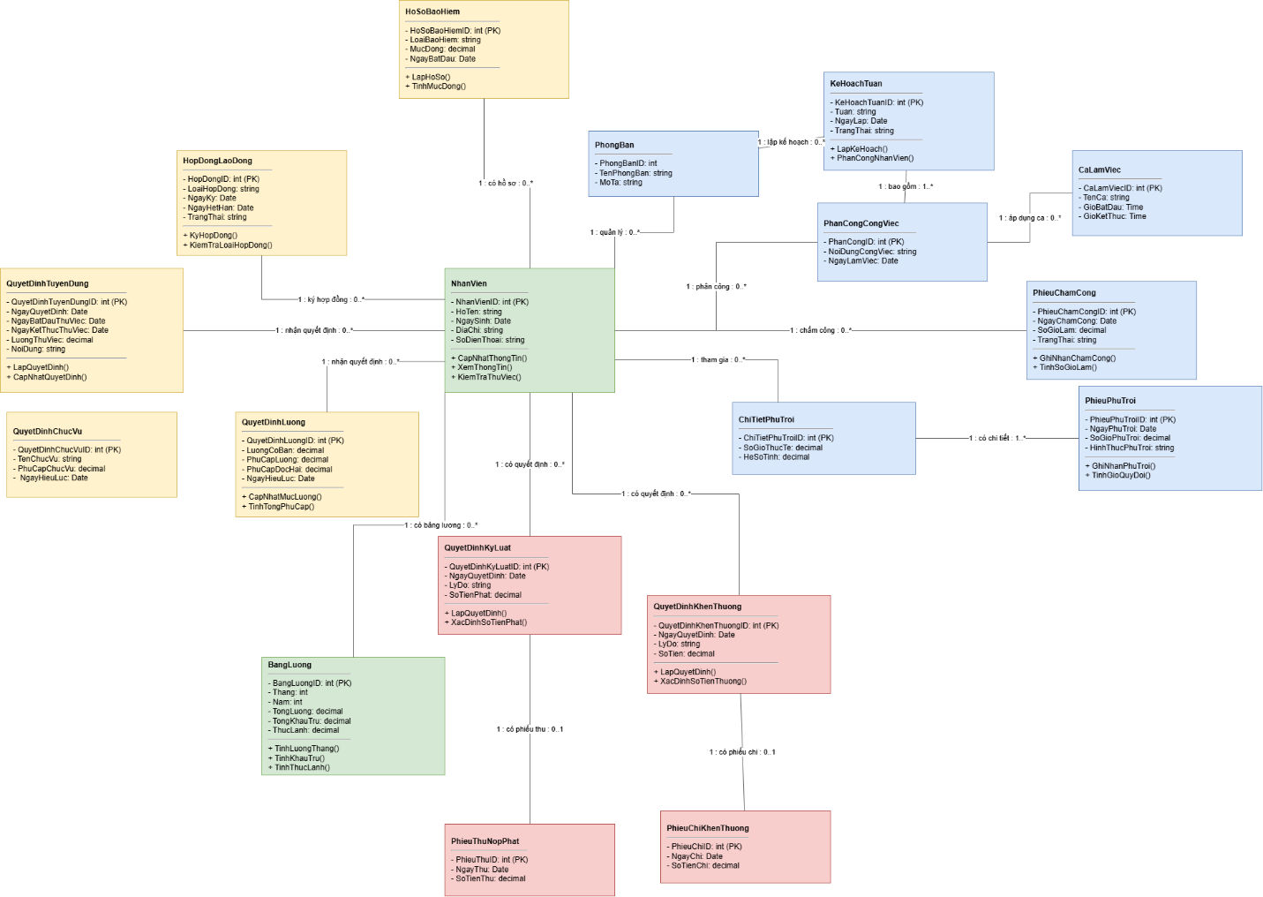
3) Hãy xác định các Actor và các Use Case tổng quát có trong mô tả trên. Sử dụng StarUML, vẽ Use Case Diagram tổng quát cho toàn bộ hệ thống. Mô hình đảm bảo cho phép quản lý toàn bộ các loại thực thể và các xử lý cần thiết liên quan. Lưu file bài làm và mô hình với tên phù hợp.
1. Các Actor
Actor | Vai trò
Ban giám đốc | Phê duyệt các quyết định nhân sự, khen thưởng, kỷ luật và các khoản thưởng theo quy định.
Nhân viên nhân sự | Quản lý hồ sơ nhân viên, tuyển dụng, hợp đồng lao động, quyết định chức vụ và lương.
Nhân viên chấm công | Theo dõi, ghi nhận ngày công và giờ làm thêm của nhân viên.
Quản lý bộ phận | Lập kế hoạch công việc theo tuần, phân công nhân viên theo ca và đăng ký làm thêm giờ.
Nhân viên tiền lương | Tổng hợp dữ liệu chấm công, quyết định lương và tính lương hàng tháng.
Nhân viên | Cung cấp thông tin cá nhân, ký hợp đồng, thực hiện công việc và nhận lương, thưởng hoặc quyết định kỷ luật.
2. Các Use Case tổng quát

Nhóm chức năng | Use Case
Quản lý nhân sự | Quản lý hồ sơ nhân viên
Tuyển dụng | Lập quyết định tuyển dụng, quản lý thời gian thử việc
Hợp đồng | Lập và quản lý hợp đồng lao động
Chức vụ và lương | Lập quyết định chức vụ, lập quyết định lương
Bảo hiểm | Quản lý hồ sơ bảo hiểm
Phân công công việc | Lập kế hoạch tuần, phân công theo ca
Chấm công | Ghi nhận chấm công, quản lý phiếu làm thêm giờ
Tính lương | Tính lương tháng, tính các khoản khấu trừ và thực lãnh
Khen thưởng | Lập quyết định khen thưởng, lập phiếu chi khen thưởng
Kỷ luật | Lập quyết định kỷ luật, lập phiếu thu tiền phạt
Phê duyệt | Phê duyệt các quyết định thuộc thẩm quyền
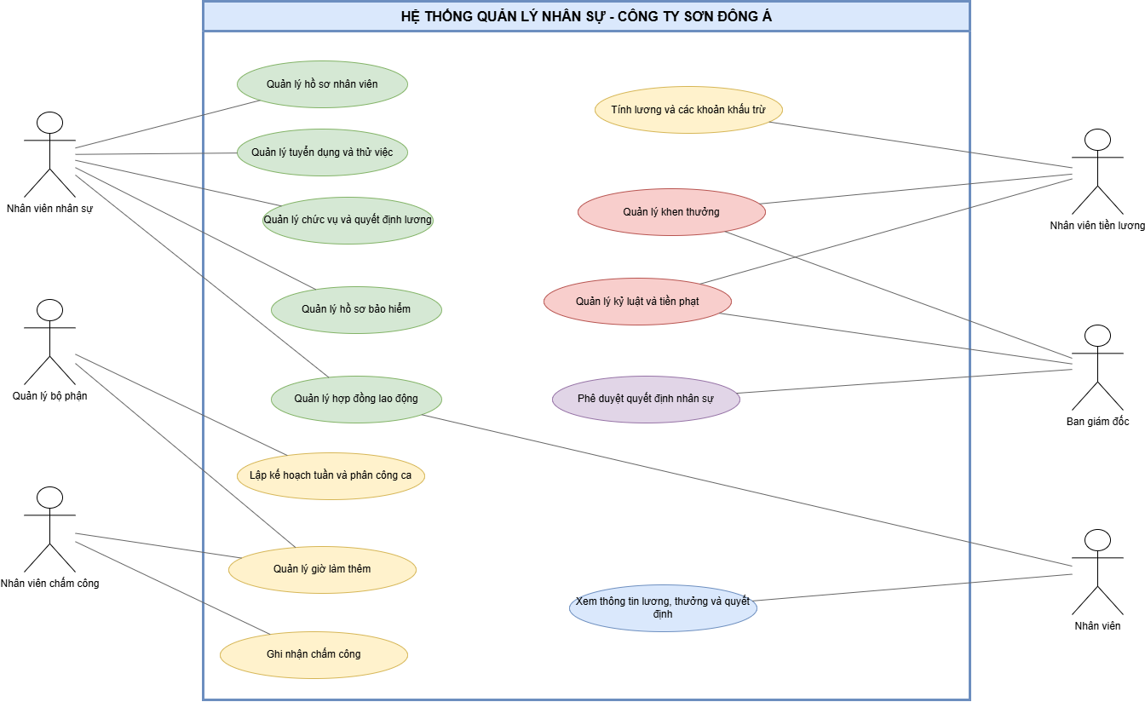

4) Vẽ Use Case Diagram phân rã chi tiết hoạt động từ lúc một nhân viên được nhận vào thử việc cho đến khi được ký hợp đồng chính thức.
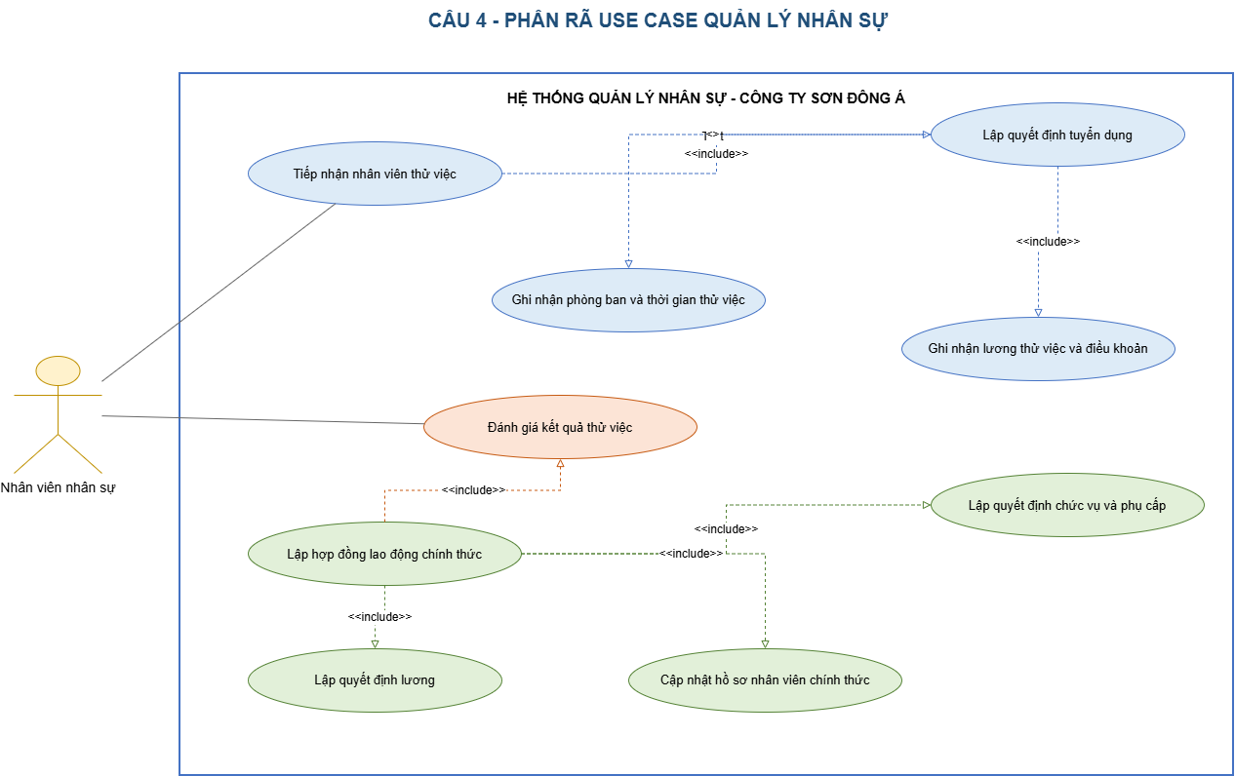
5) Vẽ Activity Diagram cho Câu 4 ở trên. Lưu lại mô hình với tên file phù hợp.
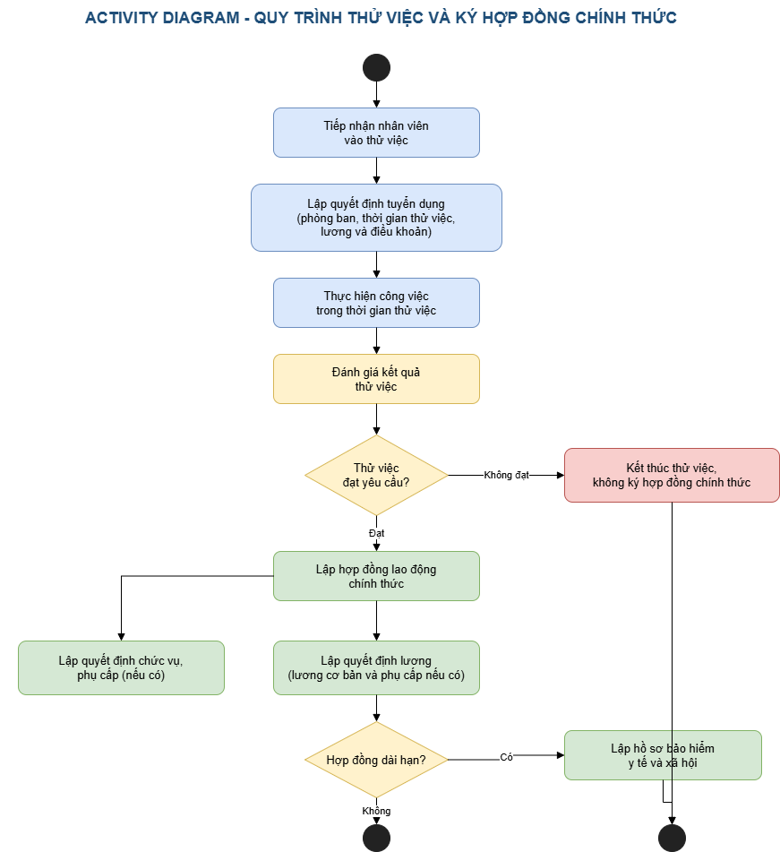
6) Vẽ Sequence Diagram đối với nghiệp vụ “Lập quyết định khen thưởng” cho cá nhân hay tập thể phòng ban, đơn vị.
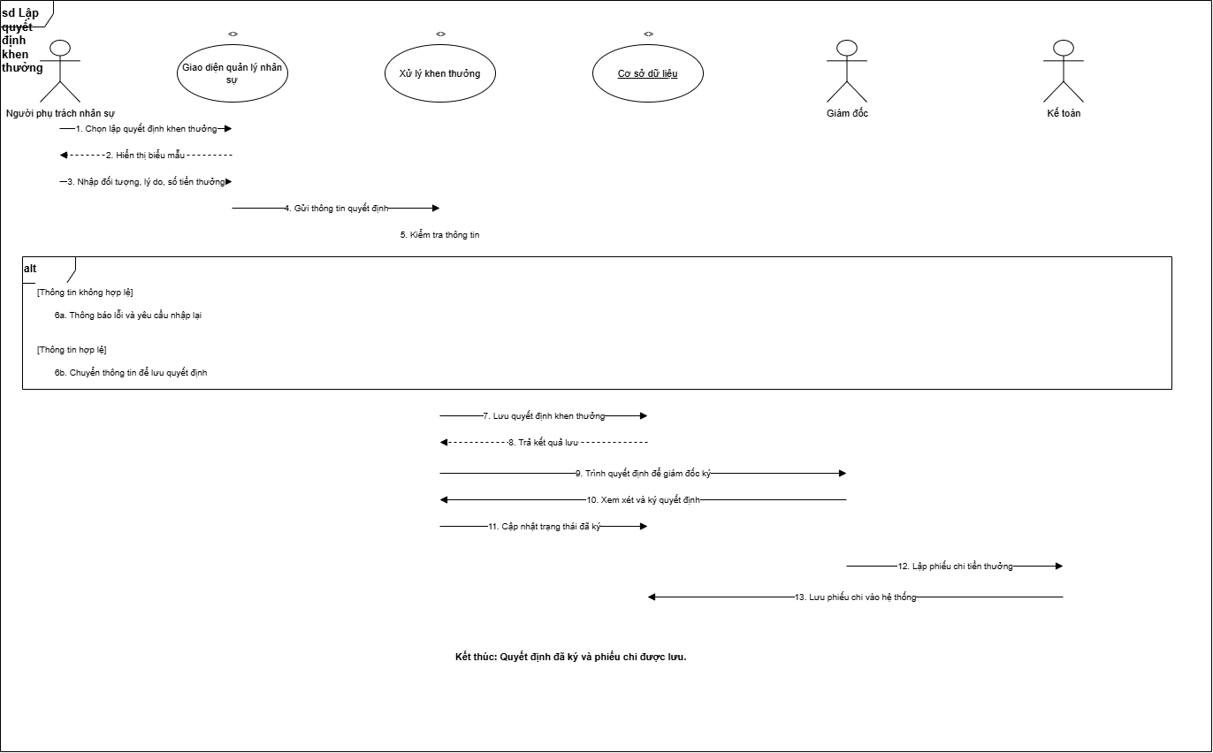
TRIỂN KHAI WEB
Kết nối database
